Подготовила учитель-логопед МБДОУ «Детский сад № 84 «Голубок»: Ольга Владимировна Базюк
Дидактическая игра по обучению грамоте «Подарки»
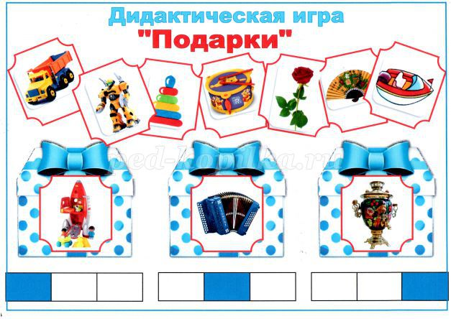
Описание. Предлагаю вашему вниманию дидактическую игру по обучению грамоте «Подарки». Игра предназначена для детей старшего дошкольного возраста (5-7 лет). Применяется в образовательной области «Коммуникация». В ходе игры у детей формируются навыки элементарного звукового анализа. Дети учатся определять позицию звука в слове. А также идёт процесс автоматизации поставленных звуков.
Задачи
Формировать навыки элементарного звукового анализа.
Научить определять место заданного звука в слове (начало, середина, конец), опираясь на громкое проговаривание.
Автоматизировать проблемные звуки в речи.
Материал. Игровое поле с изображением трёх подарочных коробок с прозрачными кармашками. Под каждой коробкой схема, которая показывает место звука в слове. Кармашек для буквы. Предметные картинки – подарки на закрепляемый звук.
Ход игры.
Взрослый раскладывает перед детьми картинки-подарки, в которых звук [Р] находится в разных позициях.
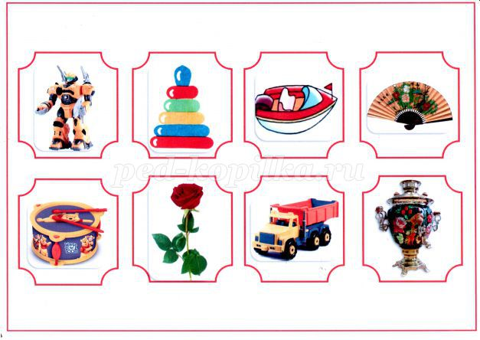
Вставляет в кармашек букву Р и сообщает:
- Ребята, сегодня мы будем собирать подарки для сказочных героев.
Подарки будем укладывать в красивые коробки.
Под каждой коробкой есть схема, которая показывает, место звука в слове. Если звук [Р] находится в начале слова – помещаем подарок в первую коробку. Если звук [Р] в середине слова – помещаем подарок во вторую коробку. Если звук [Р] в конце слова – помещаем подарок в третью коробку.
- Назовите картинки, выделяя звук [Р], определите место звука в слове (начало, середина, конец) и разложите подарки по коробкам.

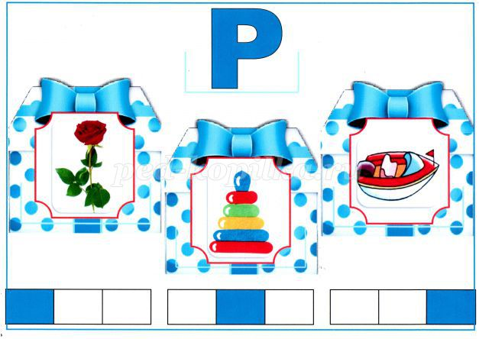
Дети берут по одной карточке, рассматривают, называют вслух картинку, букву и определяют позицию заданного звука в слове – названии картинки. Затем помещают подарок в соответствующую коробку.
- «Роза» - в этом слове звук [Р] стоит в начале слова (помещает картинку в первую коробку).
- «Пирамидка» - в этом слове звук [Р] в середине слова (помещает картинку во вторую коробку).
- «Катер» - в этом слове звук [Р] в конце слова (помещает картинку в третью коробку).
Таким образом, дети раскладывают все подарки.
Затем можно поменять букву и картинки-подарки.
